广东省财政厅
公共服务支付平台

公众非税在线
缴费指引

北京市太极华青信息系统有限公司
二〇一九年三月十三日

目 录
目 录 II
第一章 引言 4
第一节 编写目的 4
第二节 术语定义 4
第二章 公众在线缴费指引 5
第一节 缴费流程 5
第二节 票据打印 5
第三节 票据邮递 6
第四节 温馨提示 6
第五节 网页端缴费示例 7
1 缴费信息查询 7
2 应缴信息确认 8
3 选择缴费通道 8
4 输入银行卡号 10
5 输入相关身份验证信息 10
6 在线支付成功 11
7 微信扫码支付 11
8 缴费结果提示 12
第六节 微信缴费示例 12
1 关注“广东财政”公众号 12
2 缴费信息查询 13
3 选择代收银行 13
4 微信支付 14
5 缴费结果提示 14
6 微信支付结果 15
第七节 APP缴费示例 15
1 安装“广东政务服务”APP 15
2 打开“非税缴费”服务事项 15
3 缴费信息查询 16
4 选择银行卡支付或微信支付 16
5 银联支付 18
6 缴费结果提示 18

引言

编写目的
本文档提供广东省财政厅公共服务支付平台公众非税在线缴费指引。

术语定义
缩略语 | 定义
非税收入 | 指除税收以外，由各级政府、国家机关、事业单位、代行政府职能的社会团体及其他组织依法利用政府权力、政府信誉、国家资源、国有资产或提供特定公共服务、准公共服务取得的财政性资金，是政府财政收入的重要组成部分。

公众在线缴费指引

缴费流程
1、缴款人可直接微信扫码缴费，也可以在电脑上通过互联网访问广东省财政厅公共服务支付平台（http://wsjf.gdgpo.gov.cn/GdOnlinePay/）进行缴款通知书查询及缴费，也可关注“广东财政”微信公众号进行缴款通知书查询及微信支付，同时也可通过“广东政务服务”APP（https://wap.gdbs.gov.cn/mgdbsService/wap/mobileDownload/guide.html）进行缴款通知书查询及支付；
2、缴费完成后，执收单位通过财政非税系统确认缴款通知书缴费状态并为缴款人办理后续业务。

票据打印
1、缴款人如需打印纸质票据凭证，请于准考证打印2个工作日后前往在线缴费时所选缴费通道对应的代收银行网点现场办理。
注意：建设银行、工商银行、农业银行、中国银行、招商银行、交通银行提供广东省内除深圳区域以外任一网点柜台办理票据打印。平安银行、邮储银行只提供深圳区域网点柜台办理票据打印，其它区域可拨打平安银行服务电话（0755-22168186或0755-22166365）、邮储银行服务电话（0755-22228264或0755-22228315）提供票据邮递地址信息，票据将通过到付的方式进行邮递；
2、现场办理时，缴款人凭微信非税支付电子凭证、非税缴款通知书号码和执收单位编码或者持纸质非税缴款通知书给到银行柜台工作人员，以便银行核对及办理票据打印。

票据邮递
缴款人如需纸质票据凭证，可在缴费成功后，访问广东省财政厅公共服务支付平台（http://wsjf.gdgpo.gov.cn/GdOnlinePay/），登记票据寄递信息。纸质票据凭证将由代收银行打印后，通过EMS到付的方式送达缴款人手上。
邮递费用为：广东省内范围（含同城） 12 元/件，国内其他地区（除广东省以外） 20 元/件。
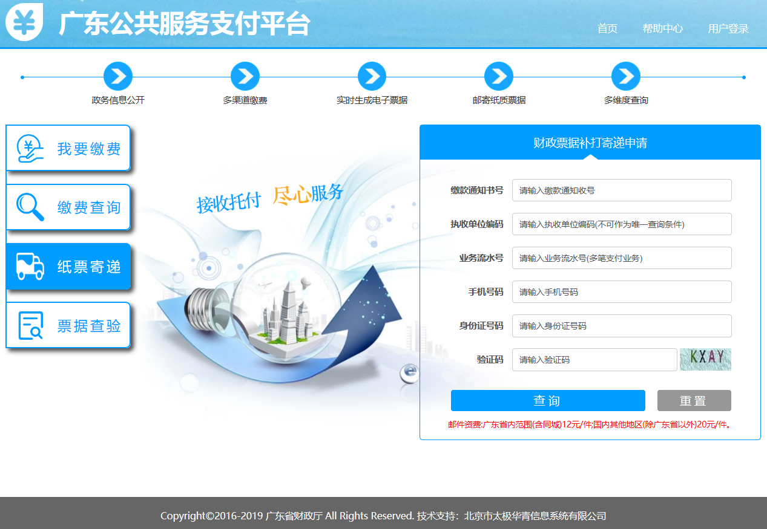

温馨提示
1、已开通对公企业网银在线缴费的财政代理收款银行如下: 建设银行、平安银行。其中建设银行只支持本行对公企业网银支付。平安银行支持工商银行、农业银行、建设银行、浦发银行、中国银行、招商银行的对公企业网银支付；
2、除工商银行、邮储银行缴费通道只支持本行卡支付外，其余代收银行缴费通道均支持跨行缴费，允许使用他行卡支付。微信缴费允许使用微信钱包里面的零钱或者绑定的银行卡进行扣款支付；
3、若银行扣费后由于网络延时未能及时显示缴费结果，请缴款人稍候再做确认。对于重复缴费的资金，系统一般将在10个工作日内原路退回。为确保业务及时办理，请缴款人尽量在业务办理截止日期前提早完成网上缴费；
4、网上缴费过程中，如果所选缴费通道支付页面出错或无法打开，请重试或者选择另一缴费通道进行在线支付，以确保顺利缴费。缴款人网络不稳定也可能导致支付页面出错或无法打开；
5、为了获得更好用户体验，建议您使用下列浏览器版本进行网上缴费：IE8以上、Firefox、Google Chrome；
6、重复缴费退费相关问题咨询电话：020-37162800。业务办理相关问题请直接与法院联系。

网页端缴费示例

缴费信息查询
打开广东省财政厅公共服务支付平台（网址：http://wsjf.gdgpo.gov.cn/GdOnlinePay/），输入缴款通知书号码、执收单位编码等信息进行缴费查询。
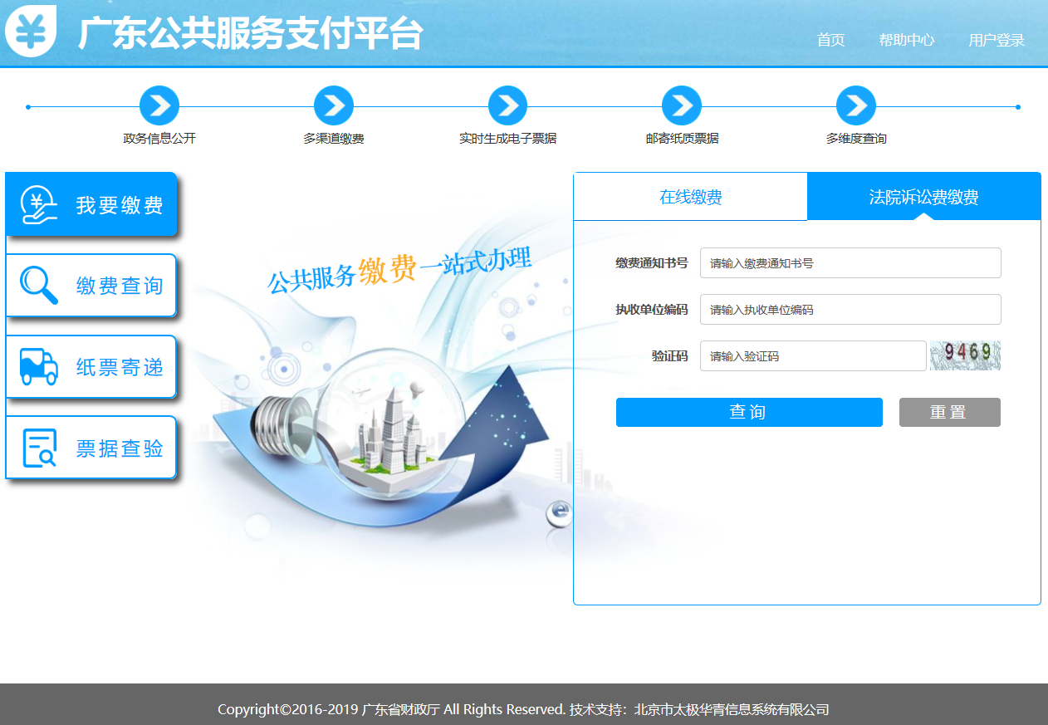

应缴信息确认
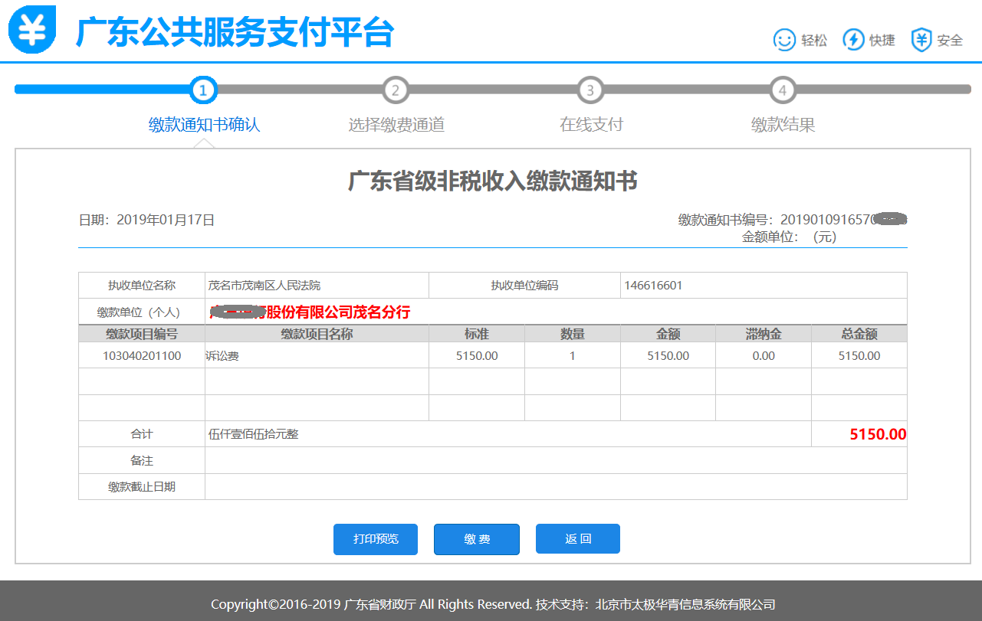

选择缴费通道
选择财政代理收款银行缴费通道（非付款银行）或微信扫码支付（不需要事先关注“广东财政”公众号）。
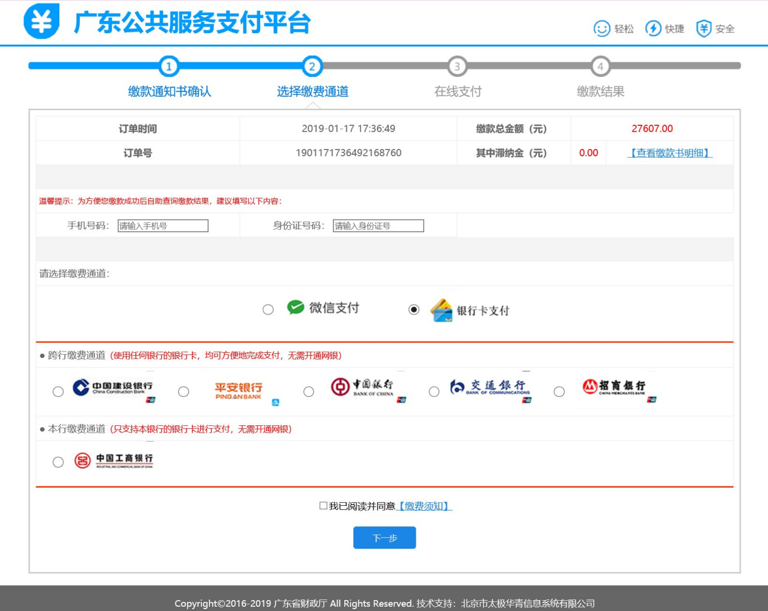

输入银行卡号
按银行支付页面提示完成在线缴费。不同银行支付页面有所差异。
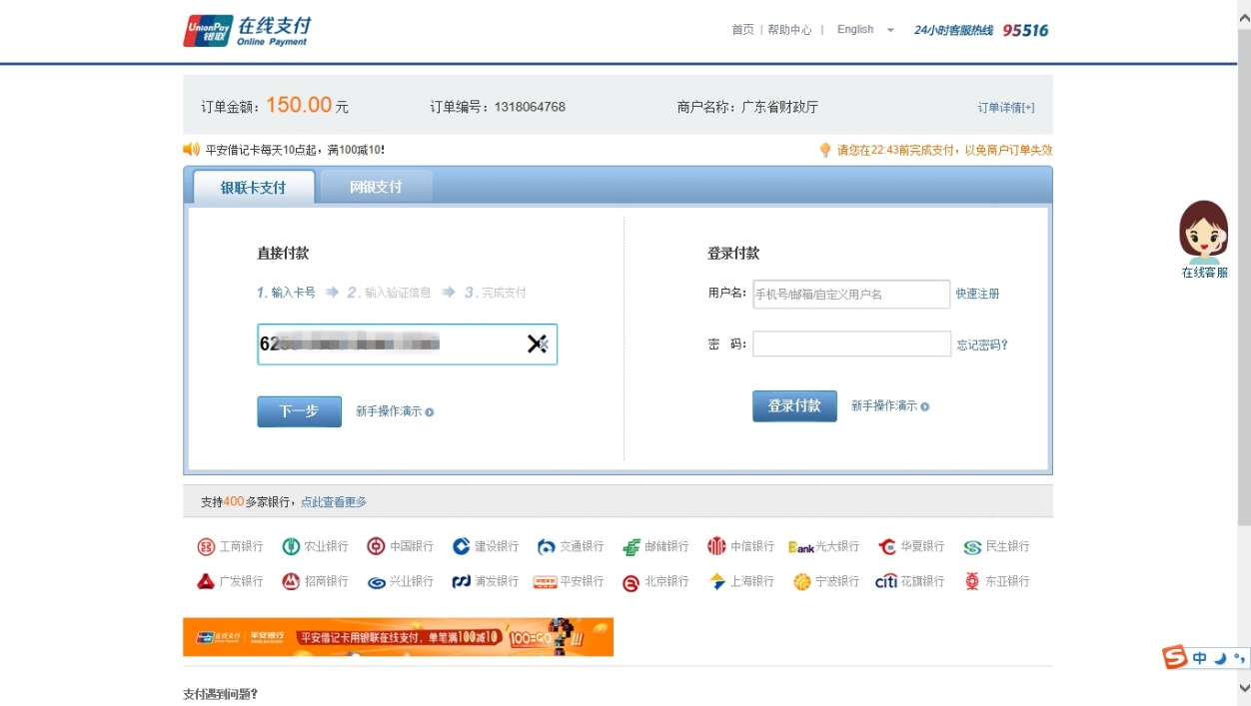

输入相关身份验证信息
按银行支付页面提示完成在线缴费。不同银行支付页面有所差异。
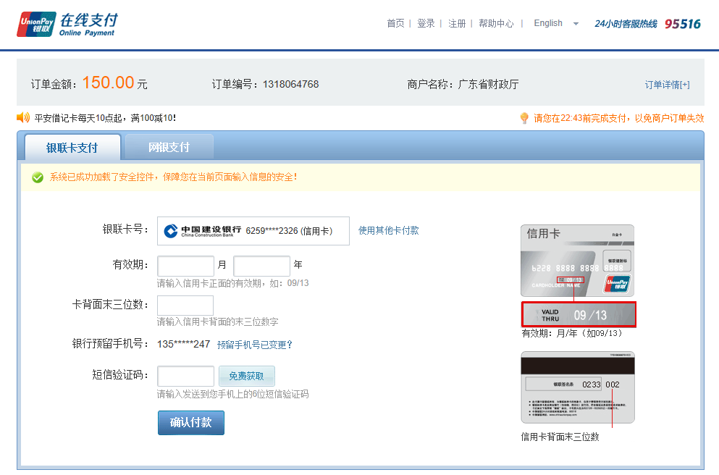

在线支付成功
按银行支付页面提示完成在线缴费。不同银行支付页面有所差异。

微信扫码支付
除了网银支付，也可以选择微信支付。通过微信扫一扫二维码进行支付。微信缴费过程不需要关注“广东财政”公众号。
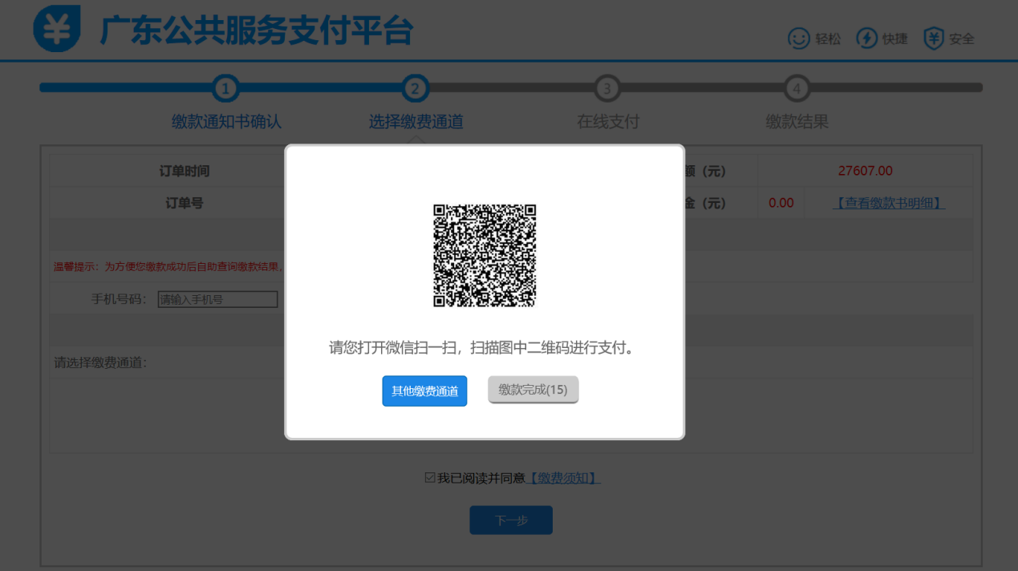

缴费结果提示
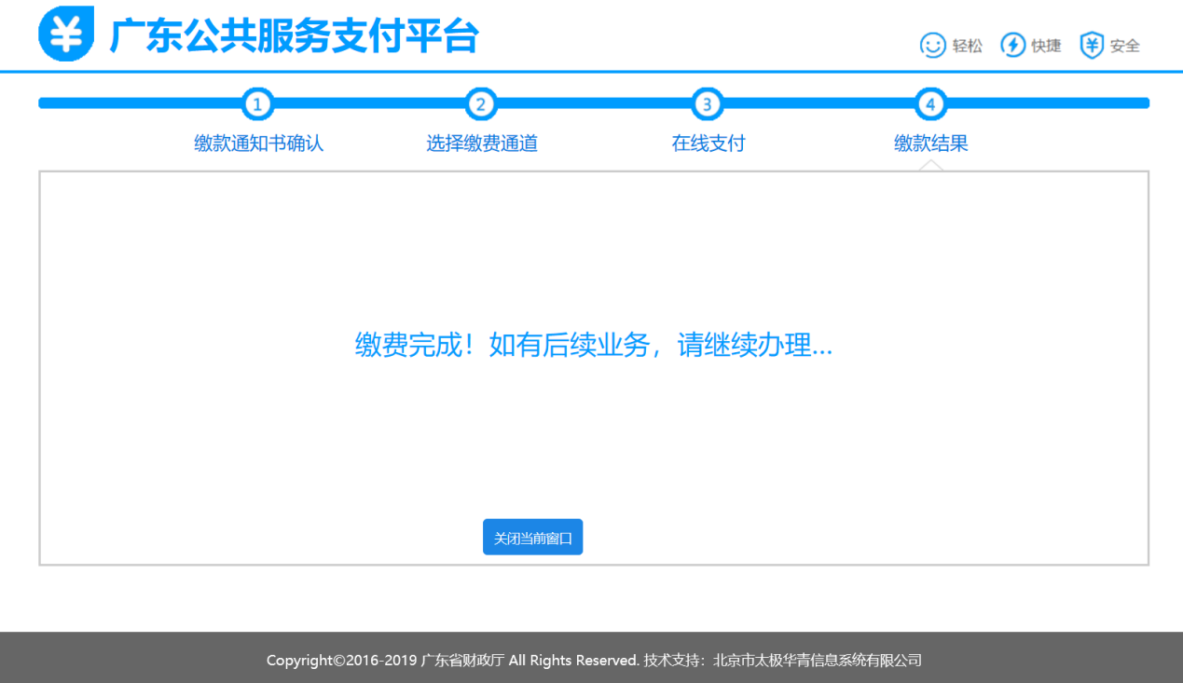

微信缴费示例

关注“广东财政”公众号
微信关注“广东财政”公众号。
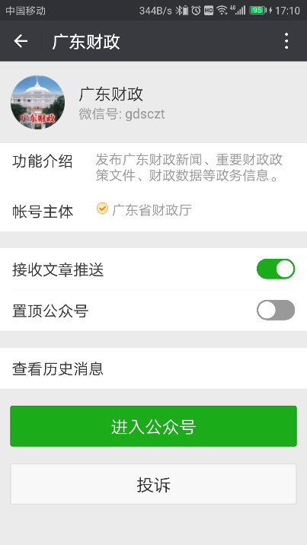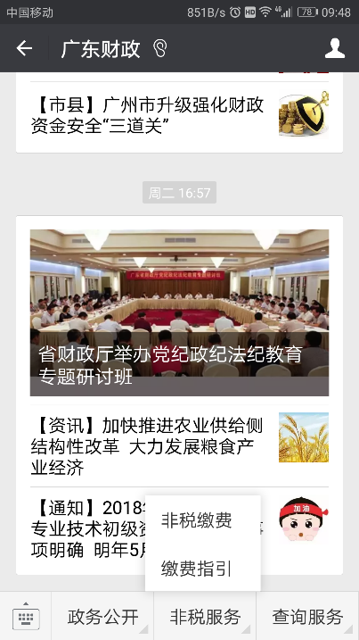

缴费信息查询
选择【非税服务】>>【非税缴费】，输入缴款通知书号码、执收单位编码等信息进行缴费查询，确认应缴信息。
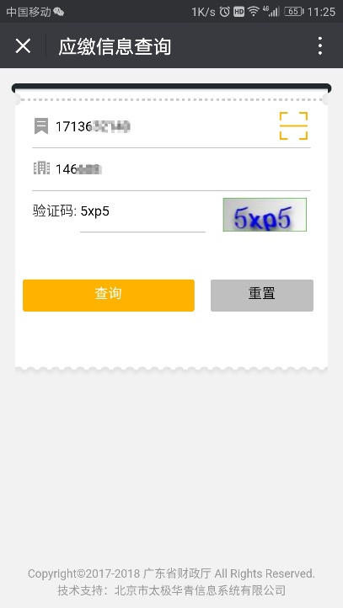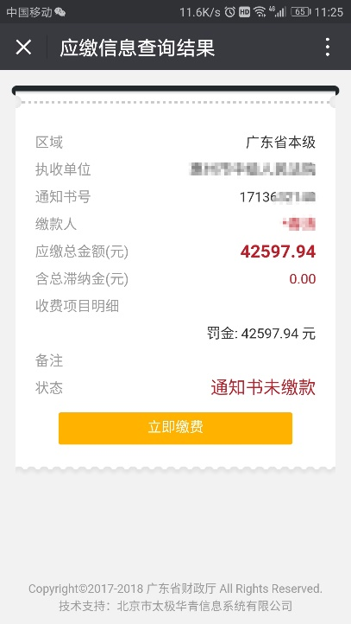

选择代收银行
选择财政代理收款银行（非付款银行）。

微信支付
使用微信钱包里面的零钱或者绑定的银行卡进行微信支付。
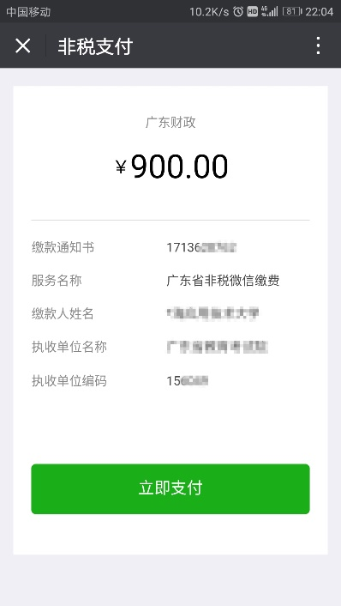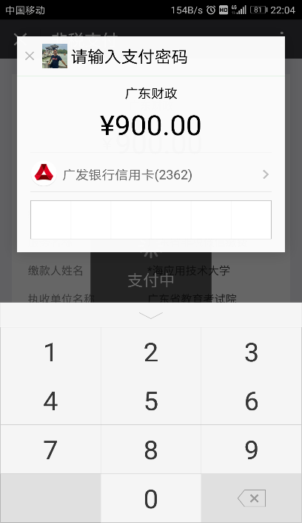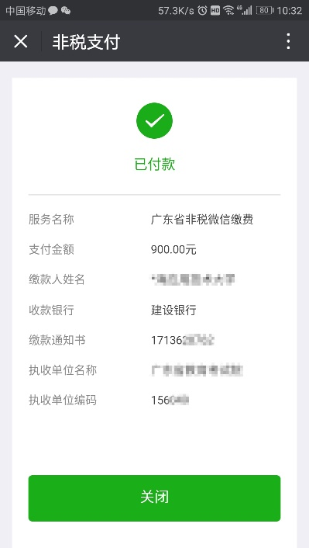

缴费结果提示
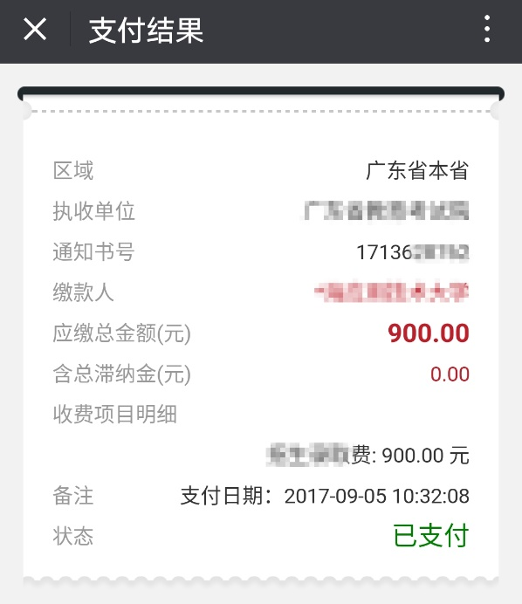

微信支付结果
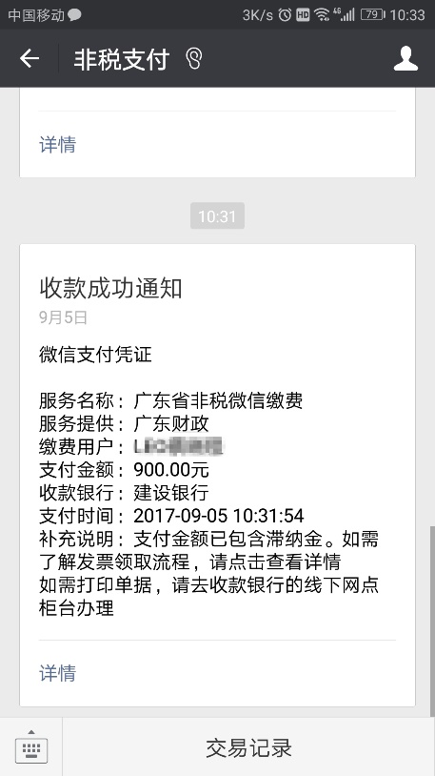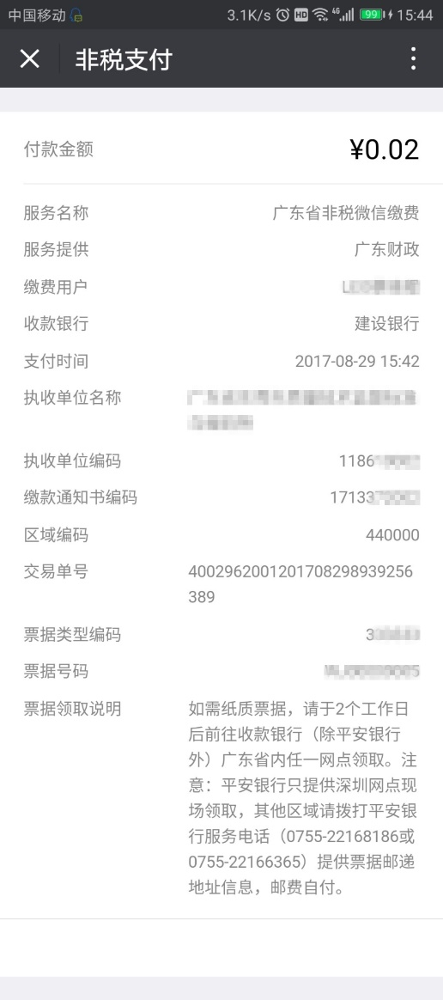

APP缴费示例

安装“广东政务服务”APP
通过以下网址下载及安装“广东政务服务”APP到手机上：https://wap.gdbs.gov.cn/mgdbsService/wap/mobileDownload/guide.html

打开“非税缴费”服务事项
打开“广东政务服务”APP，通过搜索框输入“非税”字样进行搜索，并点击【非税缴费】服务事项。
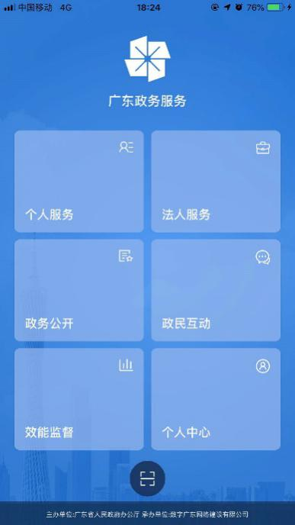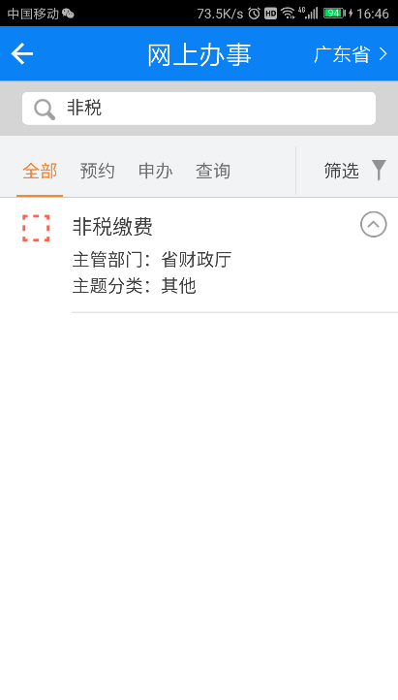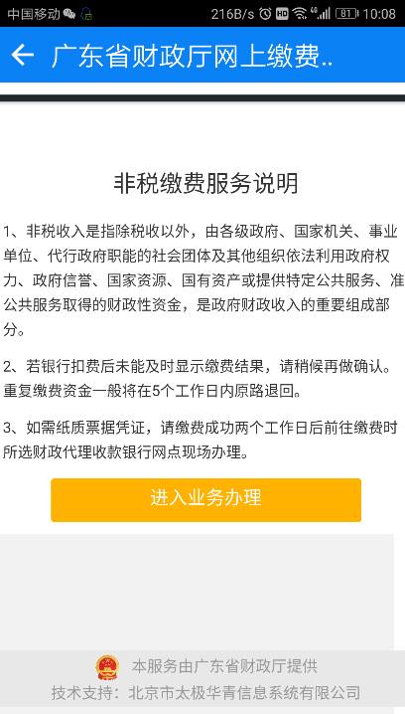

缴费信息查询
输入缴款通知书号码、执收单位编码等信息进行缴费查询，确认应缴信息。
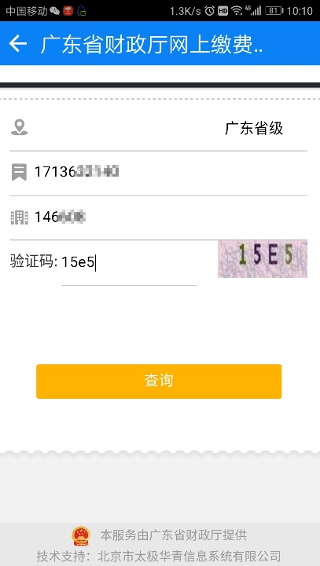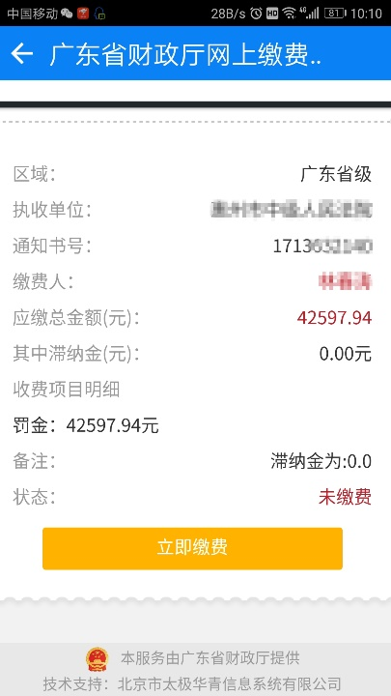

选择银行卡支付或微信支付
选择财政代理收款银行（非付款银行）进行银行卡支付，或者选择微信支付。
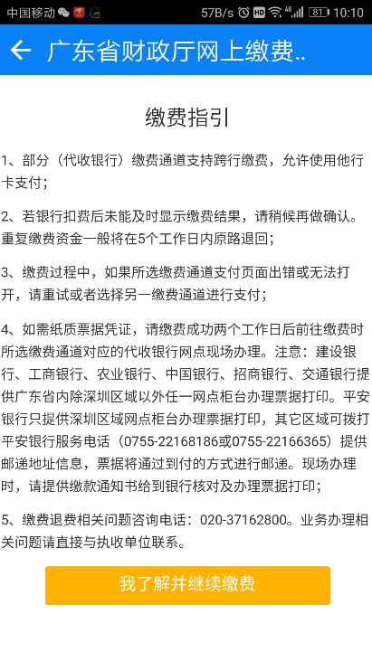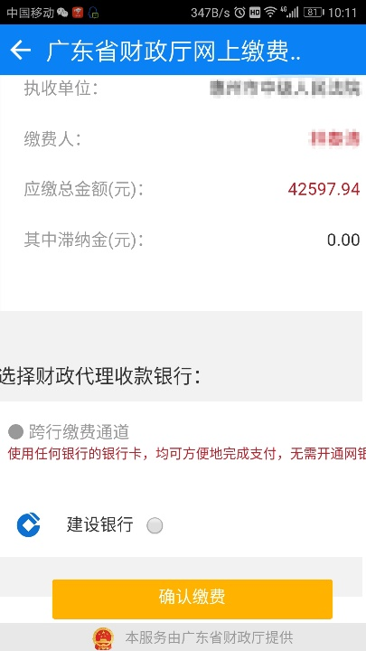

银联支付
使用网银或者银联卡进行APP支付。
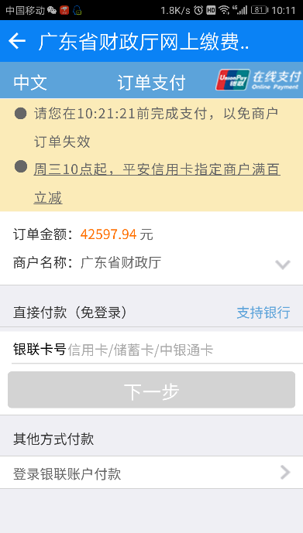

缴费结果提示
